**EXCELENTÍSSIMO SENHOR PRESIDENTE DA CAMARA MUNICIPAL DE SUMARÉ**

**INDICO**, ao Exmo. Senhor Prefeito Municipal, que determine ao departamento competente providências urgentes no sentido efetuar a manutenção e limpeza das “bocas de lobo” localizadas na Rua Carlos José Xavier da Silva, 210, Bordon 2, Sumaré - SP, conforme imagens.

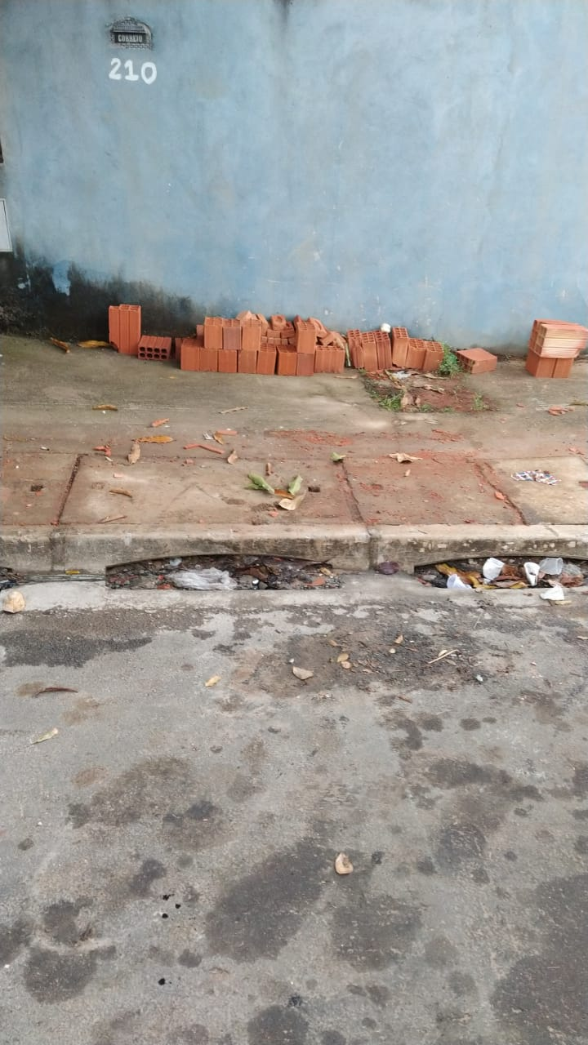

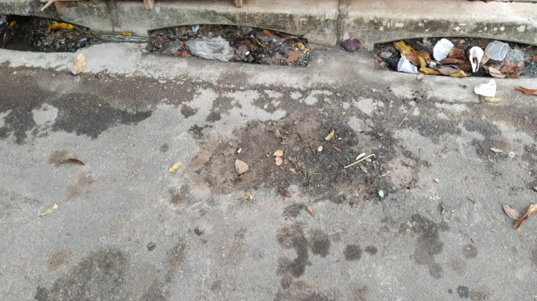

A solicitação se faz necessária tendo em vista que no local encontra-se com as galerias de escoamento de água totalmente entupidas o que causa alagamento mau cheiro, danos aos asfalto e risco de acidentes com pedestres e motoristas. Protocolo 156: 07714/21.

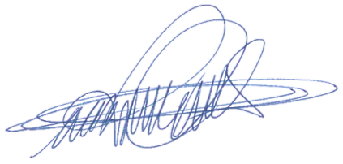Sala das sessões, 29 de junho de 2021.

**DIGÃO**

**VEREADOR**